
ACESSIBILIDADE NAS CALÇADAS URBANAS DE UMA CIDADE DA SERRA CATARINENSE

RIBEIRO, Chaves Valquíria
VARELA, Sayonara
Resumo
O presente estudo emergiu de uma proposta da disciplina de Ecologia da Ação do curso de Mestrado em Ambiente e Saúde – 2015 da Universidade do Planalto Catarinense (UNIPLAC) de escolha de um registro fotográfico do ambiente local que pudesse ser problematizado por nós. Nossa escolha recaiu sobre uma via pública de uma cidade da Serra Catarinense que não garantia acessibilidade às pessoas portadoras de deficiência física ou com dificuldades de locomoção. Assim, o foco dessa reflexão foi a acessibilidade tendo em vista a mobilidade das pessoas que como pedestres ou cidadãos necessitam transitar num ambiente seguro, confortável, sem riscos, onde o direito de ir e vir seja respeitado, ou onde existam calçadas que propiciem o acesso digno de todos.

Palavras-chave: Acessibilidade. Deficientes físicos. Calçadas.

Introdução
A acessibilidade pode ser descrita como sendo a utilização, com segurança e autonomia, dos espaços, mobiliários e equipamentos urbanos, das edificações, dos transportes e dos sistemas e meios de comunicação. Associação Brasileira de Normas Técnicas (ABNT, 2004), a norma NBR 9050 define acessibilidade como sendo a possibilidade e condição de alcance, percepção e entendimento para a utilização com segurança e autonomia dos espaços públicos.
Conforme descreve a Lei Federal nº 13.146 de 2015, o planejamento e a urbanização das vias públicas, dos parques e dos demais espaços de uso público, deverão ser concebidos e executados de forma a torná-los acessíveis. De acordo com os autores, Ostroff e Weisman (2004), as normas de acessibilidade focam na adequação do ambiente físico para as pessoas com deficiência com o intuito de proporcionar um ambiente acessível, que viabilize uma circulação confortável, adequada e segura a todos os usuários. O decreto nº 5.296/04, que regulamenta as Leis nº 10.048/00 e nº 10.098/00 que estabelece as normas gerais e critérios básicos para a promoção da Acessibilidade da pessoa Portadora de Deficiência (PPD) ou com mobilidade reduzida descreve que neste contexto, as calçadas têm um papel fundamental na qualidade de vida das pessoas e devem ser acessíveis para todos.
O projeto e o traçado dos elementos de urbanização públicos e privados de uso comunitário, sendo eles: os itinerários e as passagens de pedestres, os percursos de entrada e saída de veículos, as escadas e rampas, deverão observar os parâmetros estabelecidos pelas normas técnicas da ABNT, afim de evitar barreiras arquitetônicas.
As barreiras arquitetônicas urbanísticas, ou seja, os obstáculos estão presentes em varias cidades. A ABNT (2004) define as barreiras urbanas ou também chamadas de barreiras arquitetônicas urbanísticas como sendo quaisquer entraves ou obstáculos existentes que limitem ou impeçam o acesso, a liberdade de movimento e a circulação das pessoas sem segurança.
Como descreve Barroso (2012), são consideradas barreiras físicas os obstáculos de acesso, ou seja, características físicas e elementos que impossibilitam ou dificultam o deslocamento de indivíduos com ou sem restrição física, como as declividades elevadas e os desníveis existentes nas calçadas. De acordo com Bezerra (2012) as calçadas urbanas são bens públicos municipais, porém de responsabilidade particular, destinadas a circulação de pedestres servindo com o caminho de uso público e que deve ser seguro e acessível a todos.
Nas normas descritas pela ABNT (2004), as calçadas são vias de circulação de pedestres, podendo conter mobiliário urbano, vegetação e sinalização e, de acordo com a Lei Federal nº 9503/97 o passeio é a parte da calçada livre de interferências, destinada exclusivamente ao ir e vir de pessoas.
Conforme dados do IBGE (2010), no Brasil cerca de 30% das viagens cotidianas são realizadas a pé, principalmente em função do alto custo do transporte público e, conforme relata a equipe do site Mobilize.org, as calçadas funcionam também como um “sensor” da qualidade de urbanização de uma cidade. Southworth (2005) relata que o conforto e a segurança do pedestre dependem das condições de manutenção das calçadas.
Para Preiser (2007), a boa manutenção está relacionada com a ausência de irregularidades no piso, ou seja, sem buracos, sem saliências (degraus e rampas inadequadas...) ou sujas.
De acordo com o projeto calçada acessível desenvolvido pela Secretaria Municipal de Planejamento e Desenvolvimento Sustentável da cidade de Seropédica no Rio de Janeiro (Brasil, 2012), a calçada ideal é a que garante o caminhar seguro e confortável, livre de obstáculos, como por exemplo, os desníveis.
Na figura abaixo podemos observar vários obstáculos ou barreiras, com a ausência de calçada, o excesso de vegetação invadindo o espaço destinado a construção da mesma, a presença de um tronco de árvore obstruindo o caminho e a sujeira decorrente da vegetação impedindo uma circulação livre e segura.
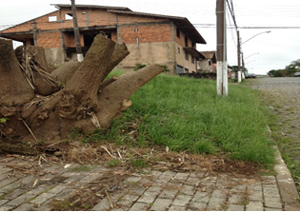

Figura 1. Calçada com barreiras
Fonte: Autores (2015)

De acordo com a Norma 9050 da ABNT (2015), os Desníveis de qualquer natureza devem ser evitados em rotas acessíveis. Eventuais desníveis no piso de até 5 mm dispensam tratamento especial, porém, desníveis superiores a 5 mm até 20 mm devem possuir inclinação máxima de 1:2 (50 %), conforme Figura abaixo. Desníveis superiores a 20 mm, quando inevitáveis, devem ser considerados como degraus, os quais, deverão ser sinalizados para evitar acidentes.

Figura 2. Desníveis
Fonte: ABNT (2015)

Barroso (2012) descreve em seu estudo acerca do conforto e orientação na percepção da acessibilidade urbana que, as rampas ou desníveis que rebaixam as calçadas são bem aceitas pelos cadeirantes, deficientes visuais, pessoas com mobilidade reduzida e mulheres com salto alto ou que manobram carrinhos de bebê, desde que, estejam bem nivelados e de acordo com as normas da ABNT (2004), porém, os degraus são considerados como obstáculos quando não sinalizados ou desnivelados.
Percebe-se na foto abaixo que as rampas existentes estão desniveladas, ora transformando-se em degraus (desnível superior a 20mm) sendo que, ambos não estão sinalizados, atendendo assim somente às necessidades dos “proprietários” das calçadas, sem a visão de acessibilidade para todos, demonstrando, portanto, desrespeito e indiferença, principalmente com relação aos portadores de deficiência física ou com mobilidade reduzida.

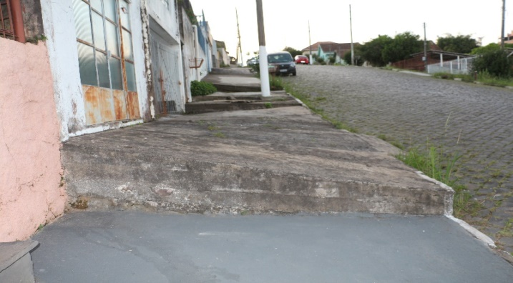
Figura 3. Calçadas com irregularidades
Fonte: Autoras (2015)

Observou-se que na área de estudo escolhida, praticamente as leis da acessibilidade não são observadas nem pelo poder público nem pelos moradores da rua em questão.
Nas fotos postadas pode-se perceber que a preocupação com relação às normas de acessibilidade são relativamente pequenas ou inexistentes, pois, não há um projeto arquitetônico desenvolvido pelo poder público e nem praticado pelos proprietários locais, dificultando e até impossibilitando o acesso a estas vias pelas pessoas portadoras de deficiência ou com mobilidade reduzida, impedindo seu direito de circular com segurança, propiciando riscos e limitações.

METODOLOGIA

Trata-se de um artigo de revisão bibliográfica desenvolvido a partir da leitura de artigos disponíveis no Google Acadêmico e materiais publicados em livros, revistas e cartilhas acerca de desenvolvimento e planejamento urbano.
Segundo Cervo, Bervian e da Silva (2007, p.61), a pesquisa bibliográfica “constitui o procedimento básico para os estudos monográficos”.
Esse estudo buscará discutir e promover soluções com relação a acessibilidade em prol dos portadores de deficiência física ou com mobilidade reduzida, afim de propiciar a construção do conhecimento com relação ao direito de todos, de ir e vir, de transitar nas calçadas da cidade de forma segura, confortável e autônoma, com dignidade.

PROBLEMATIZANDO A ACESSIBILIDADE

Refletindo sobre as dificuldades de acessibilidade das calçadas urbanas, em especial desta rua central da cidade em questão, buscar-se-á problematizar as possíveis ações para melhorar e tornar o ambiente acessível a todos.
O objetivo deste trabalho é promover a reflexão e despertar a conscientização das pessoas sobre a acessibilidade de todos os indivíduos, em especial, dos portadores de deficiência física ou com mobilidade reduzida, na busca de possíveis soluções para que possamos contribuir para melhorar a realidade.
De acordo com Semmer (2004), na perspectiva da inclusão com caráter universal, integral, equânime e por lei, todo cidadão tem o direito de ir e vir e de acordo com o Decreto 5296/04 que discorre sobre o direito ao acesso aos bens e serviços existentes na sociedade, os projetos urbanos devem favorecer a acessibilidade a todos os indivíduos
Atualmente, buscamos direitos iguais no uso dos equipamentos urbanos, de acessos aos espaços públicos e não apenas como atendimento a Legislação vigente.
Por esta razão, sentimos e vivenciamos a necessidade de problematizarmos a acessibilidade nas calçadas da rua em questão.
Todavia, de acordo com a Secretaria de Planejamento e Desenvolvimento Sustentável – Seropédica – RJ (2012, p.3):

A calçada ideal é aquela que garante o caminhar livre seguro e confortável a todos os cidadãos. A calçada é o caminho que nos conduz ao lar, ela é o lugar onde transitam os pedestres na movimentada vida cotidiana, é através dela que as pessoas chegam aos diversos pontos do bairro e da cidade.

Conforme a SMPDS - Seropédica – RJ (2012) para garantir acessibilidade e segurança nas calçadas, devem-se considerar os seguintes aspectos:
- Pisos e texturas – os pisos devem ser regulares e antiderrapantes;
- Área de circulação livre ou passeio: sem barreiras;
- Área de implantação de equipamentos e mobiliários urbanos adequados;
- Guias rebaixadas para pedestres;
- Guias rebaixadas para veículos;
- Sinalização e comunicação.

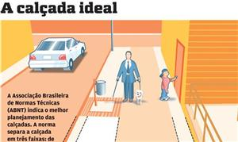
Figuras 4. Calçada Ideal
Fonte: www. mobilize.org.com (2015)

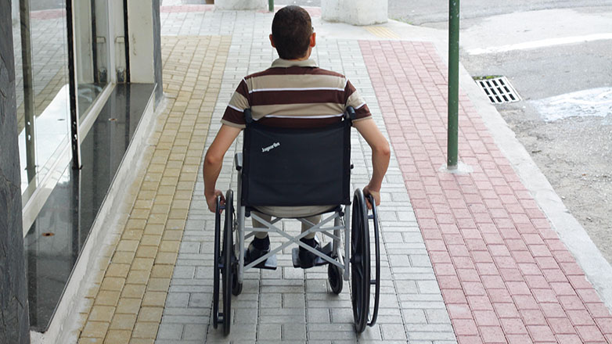
Fonte: www.sjc.sp.gov.br (2010)

Conforme a figura acima, percebe-se que a calçada ideal é aquela que não possui barreiras e onde há a preocupação em se realizar as adaptações necessárias em função da topografia do relevo local, em distribuir bem o mobiliário urbano e deixar a faixa de passeio livre para um caminhar seguro.
Um bom exemplo seria o Programa Calçada Segura, desenvolvido pela Prefeitura de São José dos Campos com apoio técnico da ABCP – Associação Brasileira de Cimento Portland, que leva em conta a necessidade de transformar para melhor, os municípios brasileiros.
Este Programa já foi premiado duas vezes pelo Governo do Estado de São Paulo. O Programa recebeu pela Secretaria de Estado dos Direitos da Pessoa com Deficiência, o Prêmio Ações Inclusivas, concedido na 2º edição do prêmio, em 2011 e o Prêmio Mario Covas, de 2013, como uma das 10 melhores experiências de gestão municipal inovadora do estado. Dessas experiências positivas podemos abstrair ideias para projetar nossa cidade e tornar nossas ruas um lugar melhor para transitar. O primeiro passo é a criação de um marco legal que regulamente os novos padrões das calçadas no município, segundo normas de segurança e acessibilidade e dentro da realidade de cada comunidade, respeitando o meio ambiente e buscando adaptações possíveis, compatíveis com a topografia local.

CONSIDERAÇÕES FINAIS

Imaginar idosos, crianças e pessoas com deficiência, assim como todos os outros cidadãos, sendo capazes de circular livremente pela cidade, com segurança, sabendo que não haverá no caminho, degraus, buracos, falhas e outros obstáculos é um sonho que pode vir futuramente a se realizar, com o desenvolvimento e planejamento das cidades.
Atualmente, diante da situação exposta, faz-se necessário uma reflexão acerca do problema existentes na rua escolhida para simbolizar a falta de acessibilidade local .
Sabe-se por lei Municipal: nº 11 de 26 de maio de 1994 (Código de Posturas do Município de Lages), Artigo 11, que este decreto estabelece normas gerais para a pavimentação das calçadas das ruas de nossa cidade e estabelece critérios básicos para a promoção da acessibilidade das pessoas portadoras de deficiência ou com mobilidade reduzida, mediante a supressão de barreiras e de obstáculos nas calçadas das vias e espaços públicos:
Art. 2º Os passeios públicos, são de responsabilidade exclusiva dos proprietários na construção de calçadas, devendo estas ficarem livres de quaisquer barreiras que limitem ou impeçam o acesso, a liberdade de movimento e a circulação com segurança das pessoas.
Ar. 5º As calçadas deverão ser concebidas e executados de forma que apresentem as seguintes condições:
a) Revestimento das calçadas em lajotas de concreto, com tamanho padrão 33,0 cm x 33,0 cm (trinta e três centímetros por trinta e três centímetros) com desenhos de pinhões em baixo relevo, conforme modelo disponível nesta municipalidade e em croqui anexo;
b) A base para o assentamento deste revestimento será a que melhor se adequar à boa técnica construtiva;
c) O rejunte das lajotas será com argamassa de traço 2 (dois) x 1(um) de areia e cimento, impossibilitando a existência de espaços entre uma lajota e outra;
d) Inclinação de 2% (dois por cento) para as vias públicas;
e) Rebaixo do meio-fio para acesso de deficientes físicos a cada 50,00 m (cinquenta metros) de passeio, ou em cada esquina;
f) As lajotas Guias para deficientes físicos, dispostas a 1,00 m (um metro) do lado interno do meio-fio, conforme modelo também disponível nesta municipalidade e croqui em anexo;
g) As lajotas alertas (sonorizadores) dispostas em locais onde ocorrerão mudança de níveis e onde existam obstáculos para a livre locomoção (ex: árvores, telefones públicos, postes, placas de sinalização, etc.), conforme modelo disponível nesta municipalidade e croqui em anexo.

Então, a fim de conscientizar as pessoas acerca dos direitos que todos os pedestres e em especial dos portadores de deficiência física ou pessoas com mobilidade reduzida tem de ir e vir buscam-se soluções e ações para minimizar e, se possível, melhorar estas questões.

Pois, a calçada ideal envolve as dimensões adequadas de acordo com o fluxo, a inclinação correta, o revestimento certo e padronizado, o tipo de vegetação mais propício, a regularidade e o atrito da superfície, os rebaixamentos, a sinalização para a mobilidade a pé, entre outros requisitos. (LAMOUNIER, p.22, 2015).

A princípio, uma das propostas a serem aplicadas seria a promoção de ações que visem à conscientização e a sensibilização da população local, através da ideia de promover mutirões de limpeza da área e implementação de sinalização, como colocação de placas, pintura das calçadas e melhoria dos desníveis, buscando transformar os degraus em rampas com níveis de elevação que correspondam às normas da ABNT.
Posteriormente, a partir da Associação de Moradores do bairro, planejar a criação de projetos para sugerir ao poder público a cobrança pela manutenção da via pública e da fiscalização dos particulares da adequada construção e manutenção das calçadas e, em contrapartida, solicitar que este desenvolva softwares e ou aplicativos para orientar rotas seguras a todos os usuários e buscar aplicar recursos em projetos de desenvolvimento e planejamento urbano, para tornar a cidade transitável e acessível a todos.
Enfim, espera-se que este artigo possa contribuir para um despertar inicial em se “pensar” acerca da importância da acessibilidade, não somente para os portadores de necessidades especiais, mais para todos, pois, nos dias atuais, onde temos acesso a várias ferramentas tecnológicas, precisamos direcionar nosso olhar para as necessidades dos outros, a fim de promover ações que busquem melhorar o cotidiano e a vida das pessoas, integralizando-as ao meio ambiente de forma sustentável, planejada e acessível a todos, sem distinção.

REFERÊNCIAS

ABNT. NBR 9050: Acessibilidade a edificações, mobiliário, espaços e equipamentos urbanos. 2ª edição. Rio de Janeiro: Associação Brasileira de Normas Técnicas, 97 p., 2004.
BARROSO, Celina de Pinho. Conforto e orientação na percepção da acessibilidade urbana: área central de Pelotas - RS. 2012. 222 f. Dissertação (Mestrado) - Curso de Arquitetura, Programa de Pós-graduação em Planejamento Urbano e Regional, Universidade Federal do Rio Grande do Sul, Porto Alegre, 2012. Disponível em: <http://hdl.handle.net/10183/61829>. Acesso em: 03 Dez. 2015.

BEZERRA, Luíza Cavalcanti. A natureza jurídica das calçadas urbanas e a responsabilidade primária dos Municípios quanto à sua feitura, manutenção e adaptação para fins de acessibilidade. 2012. Disponível em. Acesso em: 03 dez. 2015.
BRASIL. Constituição (2000). Lei nº 10.098, de 19 de dezembro de 2000. Lei. Pessoa Portadora de Deficiência: legislação federal básica. Brasília, DF: Ministério da Justiça, 2001. P. 173-179.
BRASIL. Constituição (2015) Lei Federal nº 13.146 de seis de Julho de 2015.
CERVO, A. L.; BERVIAN, P. A.; SILVA, R. Metodologia científica. 6. ed. São Paulo: Pearson Prentice Hall, 2007.

KEPPE JUNIOR, Celso Luiz Guimarães. Formulação de um indicador de acessibilidade das calçadas e travessias. 2007. 152 f. Dissertação (Mestrado) - Curso de Engenharia Urbana, Universidade Federal de São Carlos, São Carlos, 2007. Disponível em:<http://www.bdtd.ufscar.br/htdocs/tedeSimplificado//tde_busca/arquivo. php?codArquivo=1594>. Acesso em: 03 dez. 2015.
MOBILIZE: Mobilidade Urbana sustentável. Disponível em: <http://www.mobilize.org.br/sobre-o-portal/mobilidade-urbana-sustentavel/>. Acesso em: 03 dez 2015.

PREISER , W. F. E. Integrating the Seven Principles of Universal Design into Planning Practice. In: Universal design and visitability: from accessibility
y to zoning / Edited by Jack L Nasar and Jennifer Evans-Cowley. Columbus, Ohio, 2007.
INSTITUTO BRASILEIRO DE GEOGRAFIA E ESTATÍSTICA. CENSO 2010: Censo 2010. Todas: Ibge, 2010.

TIMÓTEO, Valdir. Calçadas com Acessibilidade é para todos, orientações Valdir Timóteo Movimento Inclusão Já: O direito de ir e vir começa na porta das nossas casas faça a sua parte e não seja no futuro vitima da sua própria omissão.. 2013. Disponível em: <http://movimentoinclusaoja.blogspot.com.br/2013/03/calcadas-com-acessibilidade-para-todos.html>. Acesso em: 03 Dez. 2015.

SECRETARIA MUNICIPAL DE PLANEJAMENTO E DESENVOLVIMENTO SUSTENTÁVEL. PROJETO CALÇADA ACESSÍVEL: Guia para projetos de espaços públicos. Seropédica- Rj, 2012. 45 p.

SEMMER, José Pedro et al. Acessibilidade - Cartilha de Orientação: Implementação do Decreto 5.296/04. Arquiteto. Disponível em: www.crea-sc.org.br/portal/.../File/cartilha-acessibilidade-final-web.pdf . Acesso em: 03 dez. 2015.

SOUTHWORTH, Michael. Designing the Walkable City. Journal of urban planning and development, vol.131, n. 4, p. 246-257, 2005.

DECRETO. Decreto Nº 6410, de 28 de junho de 2001. Disponivel : http://leismunicipa.is/ntmbr Acesso em : 23 Nov 2015.

Mestranda do Curso de Mestrado em Ambiente e Saúde da Universidade do Planalto Catarinense.
Mestranda do Curso de Mestrado em Ambiente e Saúde da Universidade do Planalto Catarinense.

